 | Школьная Пресса
Выпуск № 4 |  | Выпускается с 01.09.2018

Мероприятия.
«Раздельный сбор мусора».
В нашей школе прошли классные часы, посвященные теме раздельного сбора мусора. Основной целью данного мероприятия является просвещение учащихся об опасности мусоросжигания и важности участия в решении “мусорной” проблемы посредством вторичной переработки.
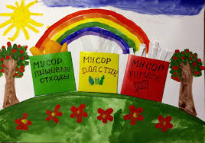

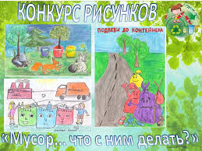

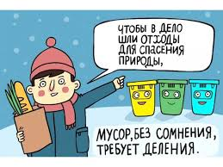

В апреле учащиеся школы приняли участие в акции «Вместе чище».


Закончился учебный год традиционным праздником Последнего Звонка и беседой с учащимися о правилах поведения в летние каникулы. Нам еще раз напомнили о необходимости соблюдения правил дорожного движения, о безопасном поведении в быту, в социальных сетях, напомнили о правилах поведения во время купания в открытых водоемах.



До свидания, школа! Мы будем скучать, но знаем, что впереди еще много открытий!!!
Выпуск готовили:
Главный редактор: Фомина Татьяна.
Пресс-секретарь: Сафронова Мария.
Фото-корреспондент: Пестова Надежда.

